Đề toán lớp 4 kì I mẫu 5
PHẦN 1: TRẮC NGHIỆM Khoanh vào chữ cái trước ý đúng trong mỗi câu sau:
Câu 1: Số 85 201 890 được đọc là:
A. Tám trăm năm mươi hai triệu không trăm mười tám nghìn chín mươi
B. Tám mươi lăm triệu hai trăm linh một nghìn tám trăm chín mươi
C. Tám triệu năm trăm hai không một nghìn tám trăm chín mươi
D. Tám nghìn năm trăm hai mươi triệu một nghìn tám trăm chín mươi
Câu 2: 1 giờ = ............phút.
A. 60 phút B. 90 phút C. 120 phút D. 50 phút
Câu 3: Một khu vườn hình chữ nhật có tổng độ dài 2 cạnh liên tiếp bằng 48m, chiều dài hơn chiều rộng 8m. Diện tích khu vườn là:
A. 96 m² B. 42 m² C. 560 m² D. 960 m²
Câu 4: Hình vẽ bên có?
A. Hai đường thẳng song song. Hai góc vuông.
B. Hai đường thẳng song song. Ba góc vuông.
C. Ba đường thẳng song song. Hai góc vuông.
D. Ba đường thẳng song song. Ba góc vuông.
Câu 5: 1 tấn = ............kg.
A. 1000 B. 100 C. 10000 D. 10
Câu 6: Chữ số 2 trong số 7 642 874 chỉ:
A. 20 000 B. 200 C. 200 000 D. 2000
Câu 7: Kết quả của phép nhân 45 × 11 là:
A. 90 B. 195 C. 495 D. 594
Câu 8: Kết quả của biểu thức: 5 × 134 × 2 là:
A. 134 B. 13400 C. 1304 D.1340
II. TỰ LUẬN
Câu 1: Đặt tính rồi tính:
a) 76402 + 12856 b) 49172 - 28526
c) 334 × 37 d) 128 472 : 6
Câu 2: Tính bằng cách thuận tiện nhất:
a) 490 × 365 - 390 × 365
b) 2364 × 37 + 2364 × 63
Câu 3: Hiện nay, tổng số tuổi của mẹ và con là 45 tuổi. Mẹ hơn con 25 tuổi. Hỏi hiện nay mẹ bao nhiêu tuổi, con bao nhiêu tuổi?
Câu 4: Tìm số bị chia nhỏ nhất trong phép chia có thương là 15 và số dư lớn nhất là 21.
ĐÁP ÁN ĐỀ SỐ 5
I . TRẮC NGHIỆM
1. B | 2. A | 3. C | 4. A
5. A | 6. D | 7. C | 8. D
Câu 1:
Số 85 201 890 được đọc là: Tám mươi lăm triệu hai trăm linh một nghìn tám trăm chín mươi.
Chọn B.
Câu 2:
1 giờ = 60 phút.
Chọn A.
Câu 3:
Chiều rộng khu vườn hình chữ nhật là: (48 - 8) : 2 = 20(m)
Chiều dài khu vườn hình chữ nhật là: 20 + 8 = 28(m)
Diện tích khu vườn hình chữ nhật là: 28 × 20 = 560 (m²)
Đáp số: 560m².
Chọn C.
Câu 4:
Quan sát hình vẽ ta có: Hai đường thẳng song song. Hai góc vuông.
Chọn A.
Câu 5:
1 tấn = 1000 kg.
Chọn A.
Câu 6:
7 642 874 đọc là: Bảy triệu sáu trăm bốn mươi hai nghìn tám trăm bảy mươi tư.
Chữ số 2 có giá trị là: 2000.
Chọn D.
Câu 7:
Ta có: 45 × 11 = 45 × (10 + 1) = 450 + 45 = 495.
Chọn C.
Câu 8:
Ta có: 5 × 134 × 2 = (5 × 2) × 134 = 10 × 134 = 1340
Chọn D.
II. TỰ LUẬN
Câu 1:
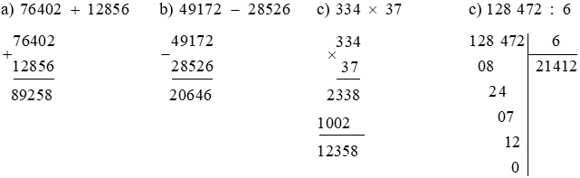
Câu 2:
Câu 3:
Ta có sơ đồ:
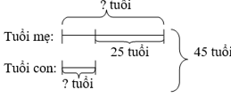
Tuổi mẹ hiện nay là: (45 + 25) : 2 = 35 (tuổi)
Tuổi con hiện nay là: 35 - 25 = 10 (tuổi)
Hoặc: (45 - 25) : 2 =10 (tuổi)
Đáp số: Mẹ: 35 tuổi. con: 10 tuổi.
Câu 4:
Số dư là 21 thì số chia bé nhất là : 22
Số bị chia bé nhất là: 22 × 25 + 21 = 351
Đáp số: 351.

